GENERATOARE DE TENSIUNE LINIAR VARIABILA

1. Scopul lucrarii este studiul experimental al unor circuite de generare a tensiunii liniar variabile: cu generator de curent, de tip bootstrap si de tip Miller (integrator cu amplificator operational).

2. O tensiune liniar variabila se poate obtine prin incarcarea unei capacitati cu un curent constant. Un exemplu este dat in fig. 22.1, unde tranzistorul T₂ impreuna cu dioda stabilizatoare de tensiune, DZ, si rezistentele R_{Z} si R, formeaza un generator de curent constant, de valoare:

$I=\frac{V_{Z}−V_{\text{EB}2}}{R}$ (22.1)

iar tranzistorul T₁ este un comutator deschis (cand permite incarcarea capacitatii C) respectiv inchis (cand asigura descarcarea capacitatii si initializarea schemei).

Durata tensiunii liniar variabile se obtine sub forma:

$T=\text{CR}\frac{V_{\text{cc}}−V_{Z}+V_{\text{EB}2}}{V_{Z}−V_{\text{EB}2}}$ (22.2)

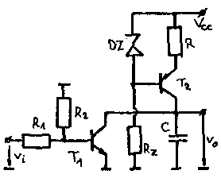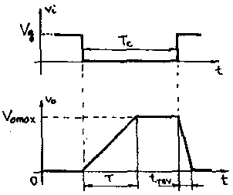
Fig. 22.1 Fig. 22.2

limitarea tensiunii de iesire obtinandu-se atunci cand se satureaza tranzistorul generatorului de curent.
Timpul de revenire este determinat, in special, de curentul de colector al tranzistorului T₁ si se poate calcula cu relatia:

$t_{\text{rev}}=\frac{V_{\text{cc}}−V_{Z}+V_{\text{EB}2}}{β_{1}\left(\frac{V_{g}}{R_{1}}−\frac{V_{\text{BE}1}}{R_{1}||R_{2}}\right)−\frac{V_{Z}−V_{\text{EB}2}}{R}}C$ (22.3)

Amplitudinea tensiunii liniar variabile va fi:

V_{cmax} = V_{cc} - V_{Z} + V_{EB2} (22.4)

Forma de unda a tensiunii de la iesirea circuitului este desenata in fig. 22.2.
In cazul in care marimea T, calculata cu relatia (22.2) este mai mare decat durata impulsului de comanda, T_{c}, durata tensiunii liniar variabile generate va fi T = T_{c}, amplitudinea sa
micsorandu-se in mod proportional.

3. Schema generatorului de tensiune liniar variabila de tip bootstrap este reprezentata in fig. 22.3.

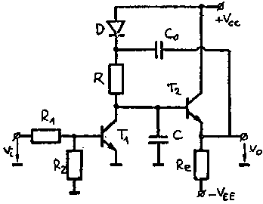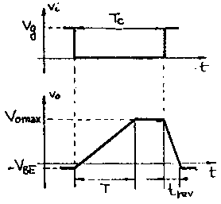
Fig. 22.3 Fig. 22.4

Tranzistorul T₁ impreuna cu rezistentele R₁ si R₂ formeaza comutatorul circuitului care, atunci cand este deschis, permite incarcarea capacitatii C, iar cand se inchide, asigura descarcarea rapida a acesteia.
Asa cum se vede si din fig. 22.4, in care sunt reprezentate diagramele de impulsuri, la blocarea tranzistorului T₁, capacitatea C incepe sa se incarce prin rezistenta R, cresterea tensiunii pe emitorul tranzistorului T₂ fiind transmisa prin capacitatea C₀ (de valoare foarte mare) la catodul diodei D, blocand-o. La bornele rezistentei R se mentine o cadere de tensiune constanta, de valoare V_{cc} - V_{D}, care asigura curent constant de incarcare a capacitatii; aceasta se poate incarca pana la saturarea tranzistorului T₂, astfel incat tensiunea maxima la iesire va fi:

V_{cmax} = V_{cc} (22.5)

Se pot calcula:

$T=\text{CR}\frac{V_{\text{cc}}+V_{\text{BE}}}{V_{\text{cc}}−V_{D}}$ (22.6)

$t_{\text{rev}}=C\frac{V_{\text{cc}}+V_{\text{BE}}}{β_{1}\left(\frac{V_{g}}{R_{1}}−\frac{V_{\text{BE}1}}{R_{1}||R_{2}}\right)−\frac{V_{\text{cc}}−V_{D}}{R}}C$ (22.7)

Sarcina cu care se incarca capacitatea C pe durata tensiunii liniar variabile este cedata de capacitatea C₀, care, astfel, se descarca, micsorandu-si tensiunea la borne. Pentru a liniariza forma de unda pe durata tensiunii liniar variabile (mai sunt si alte cauze care determina o incarcare de tip exponential a capacitatii), se foloseste o schema cu dubla bootstrapare, ca in fig. 22.5. Se
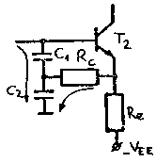 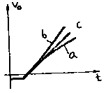
Fig. 22.5 Fig. 22.6
observa ca tensiunea de la intrarea tranzistorului T₂ este formata din tensiunea de pe capacitatea C₁ incarcata prin curentul constant debitat de capacitatea C₀ prin rezistenta R, insumata cu tensiunea de pe capacitatea C₂, incarcata atat de curentul constant ce circula
prin capacitatea C₁ cat si de un curent suplimentar, de compensare, obtinut prin rezistenta R_{c} chiar de la iesirea circuitului. In functie de curentul de compensare (deci de rezistenta R_{c}), se pot obtine situatiile din fig. 22.6, corespunzand circuitului subcompensat (a), supracompensat (b) si respectiv compensat (c).

4. Schema unui generator de tensiune liniar variabila de tip Miller, cu amplificator operational, este desenata in fig. 22.7.

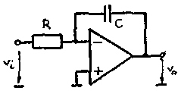
Fig. 22.7
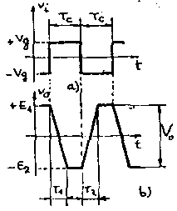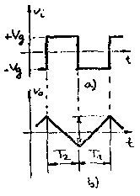
Fig. 22.8 Fig. 22.9

Tensiunea ce se obtine la iesirea integratorului depinde de forma de unda dreptunghiulara de comanda. Pentru o tensiune de comanda ca in fig. 22.8.a se obtine forma de unda cu portiuni liniar variabile, din fig. 22.8.b, ale caror durate sunt:

$T_{1}=T_{2}=T=\text{CR}\frac{E_{1}+E_{2}}{V_{g}}$ (22.8)

unde E₁ si E₂ sunt limitele de variatie ale tensiunii de iesire a amplificatorului operational (dependente de tensiunile de alimentare). Amplitudinea tensiunii liniar variabile va fi:

V_{cmax} = E₁ + E₂ (22.9)

In cazul in care: T > T_{c} (22.10)
se obtine forma de unda din fig. 22.9.b, in care amplitudinea tensiunii triunghiulare obtinute va fi:

$V_{c}=V_{g}\frac{T_{c}}{\text{RC}}$ (22.11)

Conditia (22.10) poate fi indeplinita prin modificarea uneia dintre marimile Vg, R, T_{c} sau a tensiunilor de alimentare ale amplificatorului operational.

DESFASURAREA LUCRARII

1. Se identifica montajul din fig. 22.10, in care tranzistorul T₁ este de tip npn (de exemplu, BC 172 A) iar tranzistorul T₂ este de tip pnp (de exemplu, BC 256 A).

Cu valorile elementelor din montaj, se calculeaza durata tensiunii liniar variabile, timpul de revenire si amplitudinea cu relatiile (22.2), (22.3) si (22.4), pentru valorile extreme ale potentiometrului P. Se vor considera V_{cc} = 20 V, V_{Z} = 5,1 V si Vg = 5 V; valoarea factorului de curent β₁ se va lua din anexa pentru tranzistorul respectiv.
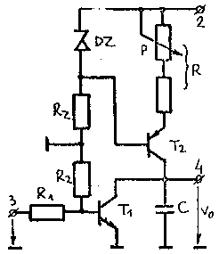
Fig. 22.10

Se calculeaza frecventa maxima posibila a impulsurilor de intrare, care asigura durata maxima pentru tensiunea liniar variabila:

f₀ = 1/(T_{max} + t_{revmax})

2. Se alimenteaza circuitul cu V_{cc} = 20 V si se aplica impulsuri de comanda cu amplitudinea Vg = 5 V avand durata
T_{c} > T_{max} si frecventa f < f₀. Se vizualizeaza formele de unda la intrare si la iesire si se masoara T, t_{rev} si V_{cmax} pentru cele doua valori extreme ale potentiometrului P.

4. Se mentine frecventa impulsurilor de comanda constanta si se modifica durata T_{c} a impulsurilor. Se deseneaza formele de unda ale tensiunii de iesire in urmatoarele cazuri: T_{c} = T_{max},
T_{c} = 0,5 T_{max} si T_{c} = 2 T_{max} (cu potentiometrul P la valoarea minima), precizandu-se marimile: T (durata tensiunii liniar variabile), V_{cmax} (amplitudinea acesteia) si t_{rev} (timpul de revenire).

5. Se repeta punctul 2 pentru V_{cc} = 15 V si pentru Vg = 5 V. Sa se interpreteze rezultatele obtinute.

In conditiile normale de polarizare, se modifica amplitudinea impulsurilor de comanda si se constata influenta acesteia asupra timpului de revenire, verificandu-se relatia (22.3) pentru Vg = 2 V; 3 V; 4 V si 5 V.

6. Se identifica schema generatorului de tensiune liniar variabila de tip bootstrap din fig. 22.11, in care tranzistoarele folosite sunt de tipul npn (de exemplu, BC 172 A), iar dioda din siliciu (BA 243).

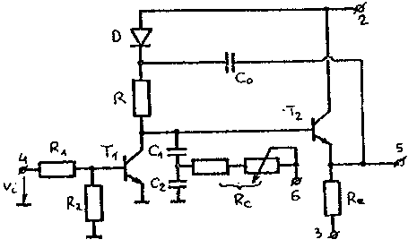
Fig. 22.11

Pentru V_{cc} = 20 V si Vg = 5 V, se calculeaza durata tensiunii liniar variabile, T; amplitudinea, V_{cmax}, si timpul de revenire, t_{rev}, cu relatiile (22.5), (22.6) si (22.7) si apoi se determina frecventa
f₀ = 1/(T + t_{rev}). In calcule se ia $C=\frac{C_{1}C_{2}}{C_{1}+C_{2}}$.
7. Se alimenteaza circuitul cu V_{cc} = 20 V, V_{EE} = 5 V si se aplica impulsuri cu amplitudinea Vg = 5 V, cu durata T_{c} > T si de frecventa f < f_{c}, asa cum se vede in fig. 22.4. Se masoara, cu osciloscopul, V_{cmax}, T si t_{rev}. Se va desena forma de unda a tensiunii de la iesire, precizand si nivelul de la care incepe variatia liniara. Se vor vizualiza si tensiunile pe baza tranzistorului T₂ si pe catodul diodei D.

8. Se repeta punctul 7 pentru V_{EE} = 0 si V_{cc} = 20 V, pentru V_{EE} = 0 si V_{cc} = 15 V si apoi, in conditii nominale de polarizare, pentru Vg = 1 V; 2 V; 3 V; 4 V si 5 V. Se noteaza influenta acestor tensiuni asupra formei de unda de la iesirea circuitului.

9. In conditiile de alimentare de la punctul 7, se conecteaza circuitul de compensare (bornele 5 si 6 se conecteaza impreuna) si se deseneaza forma de unda a tensiunii de la iesire pentru pozitiile extreme ale potentiometrului.

10. Se identifica montajul din fig. 22.12 realizat cu amplificatorul operational βA 741. Daca generatorul de impulsuri nu genereaza unda dreptunghiulara simetrica fata de zero, impulsurile se vor aplica la borna 6, avand grija sa fie indeplinita conditia: C₀ >> 2 T₀/R_{min}. Pentru tensiunile de alimentare ale amplificatorului operational de ±12 V, se calculeaza V_{cmax}, T_{min} si T_{max}, pentru cele doua pozitii extreme ale potentiometrului P₁ (se va folosi anexa pentru parametrii si caracteristicile amplificatorului operational).

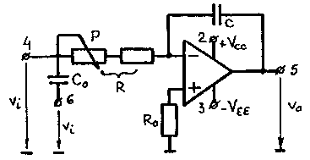
Fig. 22.12

11. Se alimenteaza schema cu tensiunile +12 V la borna 2 si -12 V la borna 3, borna comuna a celor doua surse de alimentare fiind cuplata la masa. Se aplica impulsuri cu amplitudinea
2 Vg = 5 V si de perioada 2 T_{c} = 4 T_{max}, la borna 4 (sau la 6). Se vizualizeaza formele de unda si se masoara V_{cmax}, T₁ si T₂ pentru cele doua valori extreme ale potentiometrului P.

12. Cu potentiometrul P la minim, se modifica frecventa impulsurilor pana cand T₁ = T₂ =T_{c}; se compara valoarea acestei frecvente cu valoarea teoretica f₀ = 0,5/T_{min}. Se vor desena formele de unda pentru f = f₀, f = 2 f₀ si f = 0,5 f₀, masurand, in fiecare caz, marimile caracteristice ale formei de unda (V_{cmax}, T₁ si T₂).

13. Cu R = R_{min} si cu 2 T_{c} = 4 T_{min}, se modifica amplitudinea impulsurilor de comanda intre 0 si 2 Vg = 5 V. Se masoara formele de unda pentru Vg = 1 V; 2 V; 3 V; 4 V si 5 V.

14. Referatul va contine:

- schema electrica a generatorului de tensiune liniar variabila cu generator de curent cu valorile componentelor folosite;
- tabel cu rezultatele calculelor si masuratorilor pentru T_{min}, T_{max}, timpii de revenire, V_{cmax}, f₀;
- dependenta timpului de revenire de Vg, tabel si grafic;
- formele de unda pentru cele trei cazuri de la punctul 4;
- rezultatele masuratorilor de la punctul 5 si explicarea lor;
- schema electrica a generatorului de tensiune liniar variabila de tip bootstrap si tabelul cu valorile calculate si masurate pentru
T, V_{cmax} si t_{rev} de la punctele 7 si 8 precum si formele de unda de la punctul 9 cu si fara circuit de compensare;
- schema integratorului cu amplificator operational cu rezultatele calculelor si masuratorilor solicitate la punctele 11, 12 si 13;
- sa se precizeze sursele de neliniaritate a tensiunilor liniar variabile pentru fiecare din cele trei circuite studiate.

